1、物体发声时的共同特征是：一切发声的物体都在振动。用手按住发声的音叉，发声也停止，说明振动停止发声也停止。振动的物体叫声源。
【注意】① 一切发声的物体都在振动，有物体振动但不一定能够听到声音。（如发声的物体在真空中振动、物体的振动频率在人耳的听觉范围之外……）
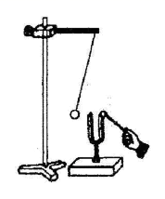
② 振动停止发声也停止，但声音不一定停止。
③ 如图所示，在探究“声音是由物体振动产生” 的实验中，将正在发声的音叉紧靠悬线下的乒乓球，发现乒乓球被多次弹开。这样做是为了：把音叉的微小振动放大，便于观察——转换法。
2、探究“声的传播”，如图所示。
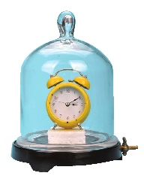
交流讨论：①在玻璃钟罩内的木塞上放一个正在发声的音乐闹铃，此时你能（填“能”或“不能”）听到音乐。②用抽气设备抽去钟罩内空气，在抽气的过程中，你听到音乐声会减小，但能（填“能”或“不能”）看到闹铃振动。③如果把钟罩内空气完全抽出我们将不会听到声音。这个实验用到一种物理方法是：理想实验法（或科学推理法）。
实验结论：声音的传播需要介质，真空不能传声。月球上没有空气，所以登上月球的宇航员们即使相距很近也要靠无线电交谈。
传声介质：固体、液体、气体 ，传播形式：声波
3、声速的大小等于声音在每秒内传播的距离。一般情况下，v_{固}>v_{液}>v_{气} 声音在15℃空气中的传播速度是340m/s，合1224km/h，在真空中的传播速度为0m/s。
4、声音的传播
（1）固体、液体、气体都能传播声音；
（2）声速的大小跟介质的种类有关。一般来说，声音在固体中传播比液体中快，在液体中比气体中快。
（3）同一种介质传声，温度越高，传播声音越快。（声速的大小与介质的温度有关）
5、回声是由于声音在传播过程中遇到障碍物被反射回来而形成的。如果回声到达人耳比原声晚0.1s以上，人耳能把回声跟原声区分开来，此时障碍物到听者的距离至少为17m。在屋子里谈话比在旷野里听起来响亮，原因是屋子空间比较小造成回声到达人耳比原声晚不足0.1s 最终回声和原声混合在一起使原声加强。
【利用】利用回声可以测定海底深度、冰山距离、敌方潜水艇的远近。测量中要先知道声音在海水中的传播速度，测量方法是：测出发出声音到受到反射回来的声音讯号的时间t，查出声音在介质中的传播速度v，则发声点距物体S=vt/2。
6、我们平常听到声音的两种传导方式：空气传导和骨传导。

